“建设者之歌”——云南省第四届农民工文化节活动实施方案
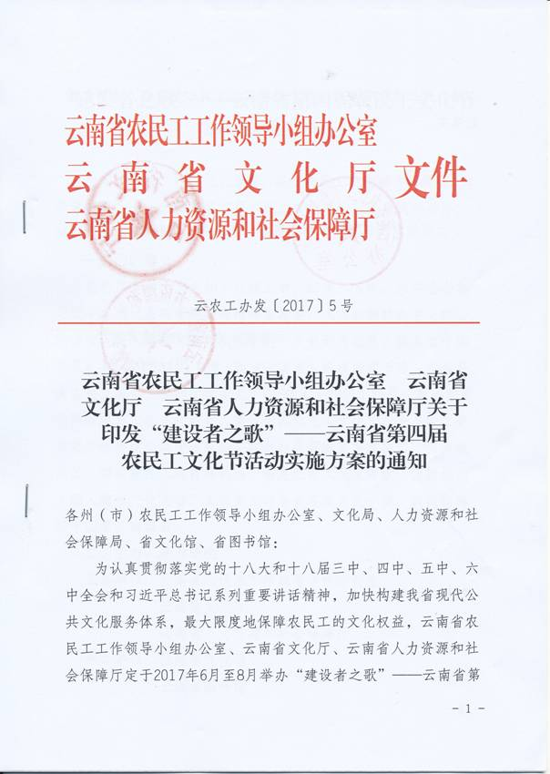
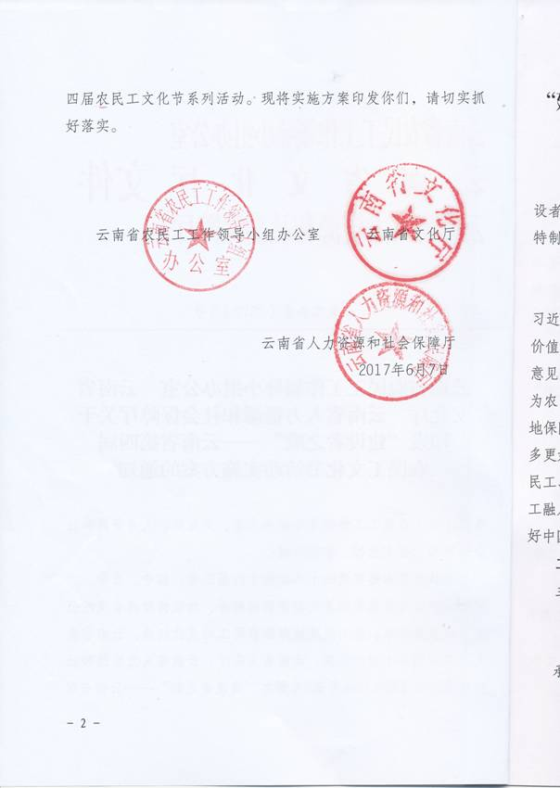

云南省农民工工作领导小组办公室 云南省
文化厅 云南省人力资源和社会保障厅关于
印发“建设者之歌”——云南省第四届
农民工文化节活动实施方案的通知
各州（市）农民工工作领导小组办公室、文化局、人力资源和社会保障局、省文化馆、省图书馆：
为认真贯彻落实党的十八大和十八届三中、四中、五中、六中全会和习近平总书记系列重要讲话精神，加快构建我省现代公共文化服务体系，最大限度地保障农民工的文化权益，云南省农民工工作领导小组办公室、云南省文化厅、云南省人力资源和社会保障厅定于2017年6月至8月举办“建设者之歌”——云南省第四届农民工文化节系列活动。现将实施方案印发你们，请切实抓好落实。
云南省农民工工作领导小组办公室 云南省文化厅
云南省人力资源和社会保障厅
2017年6月7日

“建设者之歌”——云南省第四届农民工文化节活动实施方案
为丰富农民工精神文化生活，促进农民工社会融合，确保“建设者之歌”——云南省第四届农民工文化节系列活动成功举办，特制定本实施方案：
一、目的意义
坚持以党的十八大和十八届三中、四中、五中、六中全会和习近平总书记系列重要讲话精神为指导，大力弘扬社会主义核心价值观；深入落实《国务院关于进一步做好为农民工服务工作的意见》(国发〔2014〕40号)和《云南省人民政府关于进一步做好为农民工服务工作的实施意见》(云政发〔2015〕22号),最大限度地保障农民工的文化权益。通过举办农民工文化节，为农民工更多更好地提供公共文化服务，在全社会营造尊重农民工、关爱农民工、帮助农民工的良好氛围，满足农民工文化需求，促进农民工融入城市，让我省广大农民工与全省各族人民一道，共同谱写好中国梦云南篇章。
二、主办、承办单位
主办单位：云南省农民工工作领导小组办公室
云南省文化厅
云南省人力资源和社会保障厅
承办单位：云南省文化馆
云南省图书馆
各州市文化局
三、组织机构
（一）成立第四届农民工文化节系列活动组织委员会
主 任：杨榆坚 云南省农民工工作领导小组副组长、省人力资源和社会保障厅党组书记、厅长
李 涛 云南省文化厅党组书记、厅长
副主任： 谢 群 云南省农民工工作领导小组办公室主任、省人力资源和社会保障厅副厅长
崔 文 云南省文化厅副厅长
成 员：李友仁 云南省文化厅公共文化处处长
杨习跃 云南省文化厅财务处处长
王国忠 云南省人力资源和社会保障厅农民工工作处副处长(主持工作)
张桂芬 云南省文化馆党总支书记、馆长
王水乔 云南省图书馆馆长
戴 彬 昆明市文化广播电视体育局局长
朱洪兵 云南省文化厅公共文化处副处长
陈 洋 云南省人力资源和社会保障厅农民工工作处副处长
王 涓 云南省文化厅办公室副主任
王 芳 云南省文化厅公共文化处副调研员
赵 勇 云南省人力资源和社会保障厅农民工工作处副调研员
李冰江 云南省文化馆副馆长
王丽红 云南省文化馆副馆长
肖贵中 云南省图书馆副馆长
周晓燕 云南省文化厅公共文化处主任科员
（二）设立第四届农民工文化节系列活动组织委员会办公室
办公室设在云南省文化厅公共文化处，负责日常工作，指导、落实各项系列活动的开展情况及参加农民工才艺大赛决赛作品报送工作，组织专家评审，向组委会提交农民工才艺大赛获奖作品建议名单。
主 任：李友仁 云南省文化厅公共文化处处长
副主任：王 芳 云南省文化厅公共文化处副调研员
陈 洋 云南省人力资源和社会保障厅农民工工作处副处长
李冰江 云南省文化馆副馆长
肖贵中 云南省图书馆副馆长
王明瑶 昆明市文化广播电视体育局副局长
成 员：周晓燕 郭如梅 包艳荷
（三）设立第四届农民工文化节才艺大赛评审专家组
评审专家组由省文化厅推荐组成，按照艺术门类分成若干个评奖小组负责评奖工作。
四、活动内容
（一）“建设者之歌”——第四届农民工文化节启动仪式
2017年6月15日，在农民工劳务市场（昆明市南坝人力资源市场）搭建舞台，组织一台接地气的文艺演出；设立20块流动展板，展示宣传农民工维权法律知识、农民工文化节回顾花絮，举行第四届农民工文化节启动仪式，邀请主、承办单位领导出席并讲话。（责任单位：云南省文化馆牵头负责，省人力资源和社会保障厅农民工工作处、省图书馆、昆明市文化馆配合）
（二）“建设者之歌”——云南省农民工才艺大赛
由全省各州（市）文化局组织开展本州（市）农民工文化节，从中选拔推荐一批农民工创作演出的优秀作品及具有艺术才华的农民工组队到昆明参加8月中下旬举办的才艺大赛决赛活动，具体时间另行通知。比赛内容包括：音乐、舞蹈、戏剧、曲艺、演讲、美术、书法、摄影、刺绣、手工技艺等，在闭幕式颁奖晚会上将对突出人才、优秀作品和优秀组织单位进行表彰。美术、书法、摄影、刺绣、手工技艺比赛作品也将在比赛期间展出。
各州（市）文化局要将组织开展农民工文化节活动的实施方案及工作总结上报组委会办公室备案，组委会将对各州（市）开展情况进行指导和检查督促。（责任单位：组委会办公室统筹协调，省文化馆、昆明市文化广播电视体育局按分工分别实施）
（三）“建设者之歌”文艺演出进工地
组织一台反映农民工风采的文艺节目，在农民工集中的工地进行2场慰问演出。（责任单位：昆明市文化广播电视体育局）
（四）“建设者之歌”农民工法律知识及实用知识培训讲座
组织农民工法律知识及实用知识培训讲座，邀请法律专家对涉及到农民工切身利益的相关法律知识进行讲解，增强农民工自我维权意识，维护自身的合法权益。利用文化共享工程海量数字资源和电子阅览室场地设施，向农民工传播先进科学技术，普及卫生保健、家庭教育、现代科技信息、电脑运用基本技能等各项知识，进一步提升农民工素质，让广大农民工朋友们在各自的岗位上有所作为。（责任单位：省图书馆）
（五）“建设者之歌”——农民工子女免费艺术培训班
举办农民工子女免费声乐舞蹈美术书法等艺术培训班，为广大农民工子女提供优质、便利的公共文化服务，培养兴趣，提高素质。（责任单位：省文化馆）
（六）“建设者之歌”——云南省第四届农民工文化节系列活动闭幕式暨颁奖晚会
2017年8月25日，组织一台反映农民工、歌颂农民工的文艺节目演出。在整台晚会中，由闭幕式、颁奖、文艺演出三个部分构成。晚会以农民工现实生活为素材，采用调查报道的形式，声画兼备地讲述人物真实的故事，穿插主题创意类节目、农民工优秀才艺节目，设定晚会兴奋点，用艺术手段把广大农民工生存状态、情感诉求、美好憧憬表达出来，达到思想性与艺术性高度结合。届时，邀请省委、省政府有关领导及省农民工工作领导小组成员单位领导出席。（责任单位：组委会办公室、省文化馆）
五、奖项设置
本次活动，设优秀组织奖及单项奖。对获奖单位、个人进行表彰奖励，并颁发奖牌、证书及奖金。
六、参赛作品报送
（一）参加才艺大赛的作品报送要求
1. 各州（市）文化局作为参赛对象申报主管部门，负责本地区参赛对象的资格审查、选拔推荐和集中报送工作。
2.各州（市）文化局报送的音乐、舞蹈、戏剧、曲艺、演讲作品不得超过3个，演出总人数（含带队）不得超过20人，其中戏剧、曲艺节目不得超过12分钟，音乐、舞蹈节目不得超过8分钟，演讲不得超过5分钟。
3.各州（市）文化局报送的美术、书法、摄影作品不得超过5件，其中美术作品含裱边最大边长不得超过2米；书法作品（不含硬笔书法）高含裱边不超过3米，宽含裱边不超过2米；摄影作品冲洗放大至十英寸以上，单幅、组照（要求组合在一幅画面内）不限。参加刺绣、手工技艺比赛人数不超过2人，展示作品不超过3件。
4.参赛作品注重思想性与艺术性的统一，着重反映农民工的现实生活和时代新风尚，题材不拘，体裁新颖。
（二）报送材料
1.各州（市）组织开展农民工文化节活动的实施方案及工作总结。
2.每个申报主管部门在对参赛对象资格进行严格审查的基础上，报送1份申报报告，注明参赛对象的名称、数量、资格审查证明等，加盖申报主管部门公章。
3.所有参赛作品均按要求填写《云南省第四届农民工文化节才艺大赛作品报送表》（附件1），并提供作品简介（不超过500字）。参加音乐、舞蹈、戏剧、曲艺、演讲比赛的作品还需提供节目录制光碟。凡参加比赛的作品及人员一经上报，不允许更换。
4.节目录制光碟为视频DVD光盘，每张光盘只录制一个作品（视频要求：分辨率不低于1280*720，帧率：25，码流不低于8Mbps，戏剧、曲艺作品的唱词台词须有字幕）。
（三）报送方式
1.实施方案、工作总结、才艺大赛作品报送表、申报报告等以纸质及电子文档形式同时报送，纸质文件需加盖报送单位公章。
2.节目录制视频以光盘形式报送。
3.美术、书法、摄影、刺绣、手工技艺参选作品由各州（市）集中装箱后连同作品送件表、作品登记表（附件2、附件3）一并报送，作品请自行装裱装框，并务必在作品背面标明作者姓名、年龄、单位、职业、标题、作品尺寸、联系方式。
七、作品报送时间和报送地点
（一）才艺大赛作品报送时间及报送地点
报送时间：2017年7月30日前
报送地址：省文化厅公共文化处（昆明市东风西路107号）
邮 编：650031
联系人：包艳荷、郭如梅
联系电话：0871-63611534
邮箱：ynggwh@163.com
（二）美术、书法、摄影、刺绣、手工技艺作品报送时间及报送地点
报送时间：2017年7月30日前
报送地址：省文化馆（昆明市人民西路356号）
邮 编：650118
联 系 人：崔伊纳
联系电话：0871——68336760
邮 箱：75563433@qq.com
八、其他注意事项
（一）各州（市）农民工工作领导小组办公室、文化局、人力资源和社会保障局领导要高度重视，加强沟通协调，认真组织开展好本地区农民工文化节活动。
（二）参加才艺大赛的农民工，在昆期间的食宿统一由组委会承担；往返途中的交通费、食宿费由各地自行承担。组委会对组织开展农民工文化节活动的州（市）将给予一定经费补助。
（三）加强宣传。各地文化部门要积极做好此次农民工文化节活动的新闻宣传报道工作，营造良好的舆论氛围，提升广大群众和农民工对“农民工文化节”活动的认知度，扩大“农民工文化节”活动的社会影响力，吸引广大农民工朋友积极参加到活动中来。
（四）所有参选的美术、书法、摄影作品在比赛及展览工作结束后，由省文化馆负责邮寄退回各州（市）文化局，由各州（市）文化局退件给作者，刺绣及手工技艺作品可由本人带回。
附件：1．云南省第四届农民工文化节才艺大赛作品报送表
2．云南省农民工美术书法摄影刺绣手工技艺比赛参选作品送件表
3．云南省农民工美术书法摄影刺绣手工技艺比赛参选作品登记表
附件1
云南省第四届农民工文化节才艺大赛作品报送表
报送单位：__________州（市）（签章）
作品名称 |  |  |  |  |  |  |  | 推荐单位
演出人数 |  |  | 男： |  |  |  |  | 女：
才艺展示门类（音乐、舞蹈、戏剧、曲艺、演讲、美术、
书法、摄影、刺绣、手工技艺）
联系人 |  |  |  |  |  |  |  | 联系电话
参加比赛作品简介（不超过500字）：
演员名单
序号 | 姓名 | 性别 |  | 年龄 |  | 民族 | 用工单位 |  | 职业 |  | 饮食  禁忌 | 备注
1
2
3
4
5
6
注：此表可复制
附件2
云南省农民工美术书法摄影刺绣手工技艺比赛参选作品
送件表
报送单位：__________州（市）（签章）
联 系 人： 联系电话：
序号 | 类别 | 题 目 | 尺寸 | 作 者 | 联系地址 | 联系  电话
1
2
3
4
5
6
7
8
9
10
11
12
13
注：此表可复制
附件3
云南省农民工美术书法摄影刺绣手工技艺比赛参选作品
登记表
作品名称 |  |  |  | 作者姓名
性 别 |  | 民族 |  | 年 龄
用工单位 |  |  |  | 联系电话
通讯地址 |  |  |  | 邮 编
作品创作手记
作者简介
注：此表可复制

